研训简报∣常州市新北区小学体育乡村骨干教师培育站：
借力“新课标” 促发深度学习
金秋时节，天高云淡，硕果飘香。为进一步加快青年体育教师的成长，全面提升青年教师全面素养。2022年10月29日，常州市新北区小学体育乡村骨干教师培育站相聚云端进行第21次集中研讨活动。本次围绕“深化课堂教学与评价”的主题，展开了专题讲座、课堂教学两个板块内容研讨。
一、专题讲座显“高”处
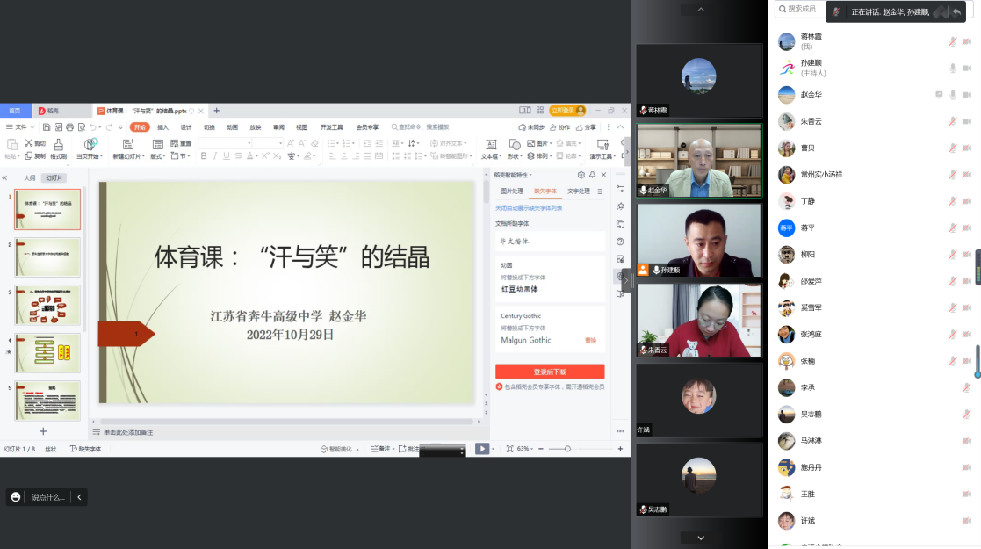
江苏省特级教师、奔牛高级中学赵金华老师为我们带来了《体育课：汗与笑的结晶》的主题讲座。从理论的高处，实例的真处，深入浅出的讲述教师的成长要从学生中获取，师生的共同快乐、共同的汗水、共同成长是新课改下对我们一线体育老师提出的要求。并且从课堂的实处讲述了师生共同成长的策略：进行备课巧妙设计，细心诱导、施展才能，爱心交流师生共进。讲座中既有理念阐述，又有案例支撑，图文并茂，理论联系实际，给我们带来很多启迪。

二、课堂教学抓“实”处
新北区孟河实验小学蒋林霞老师执教的水平一《趣味跳跃》。蒋老师通过有趣的情景导入让学生对上课的内容感到有兴趣，在课堂中激发学生的自我学习能力，通过课前对教材的有效解读和对学情的有效把握，制定科学有效的教法、学法以及组织方式，体现了以人为本的教育理念。
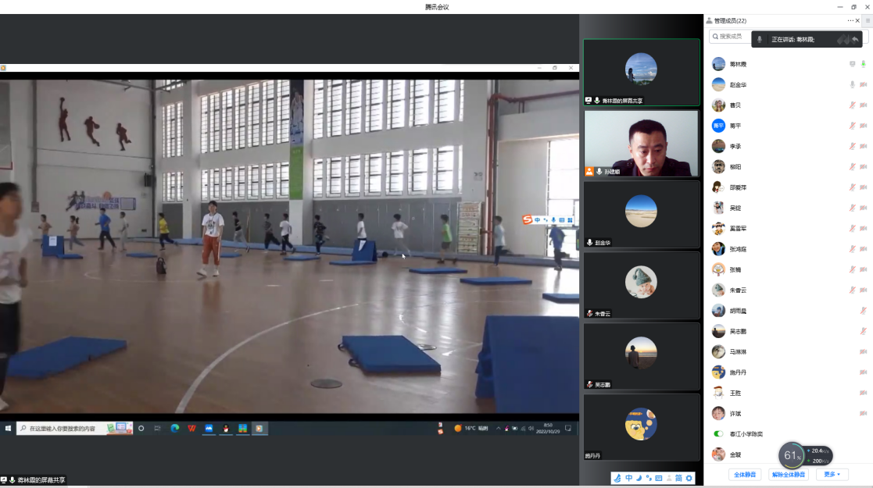
新北区孟河实验小学胡雨晨老师说：“蒋老师能及时关注到每个学生的个体练习情况，并及时给予指导，通过游戏让学生进行动作的分解练习，有效地掌握了趣味跳跃的基本动作和学习方法，让学生感受腿部发力，运用高人、矮人、超人的游戏突破跳跃的动作学习难点。最后利用小青蛙过河救火游戏，拓展了本节课所学的技术动作。整节课学生在游戏活动中趣学趣练，学习目标达成度非常高。”
新北区新桥实验小学张楠老师执教的一年级健康教育课《预防疾病有办法》，选题贴近生活，以新冠病毒发展的角度出发，设计动画人物壮壮并以它的烦恼为导入，层层递进，设计新颖，打破常规，让体育室内课展现别样的风采。
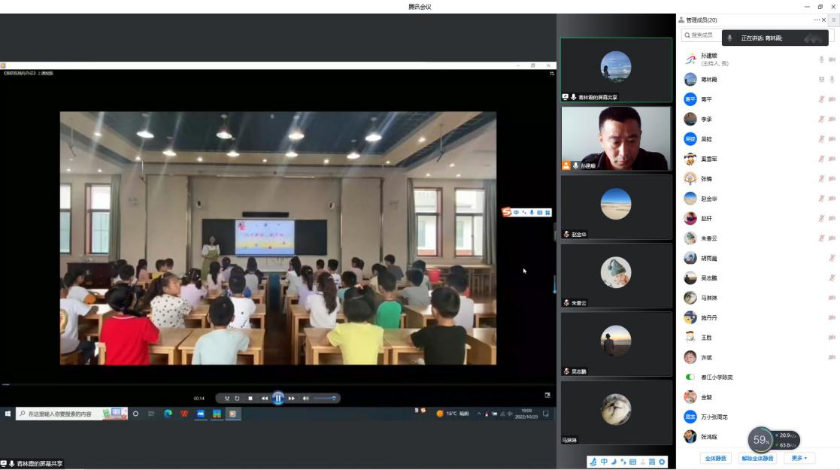
武进区雪堰中心小学吴锭老师说：“张老师通过壮壮小课堂的开展，以儿童的视角来分析新冠病毒的症状、传播途径和危害，不但达成了教学目标，又使学生的学习热情得到了提升。根据壮壮预防新冠肺炎方法中，选取了比较重要的、可操作性强的三个内容展开。最后壮壮为大家介绍，各行各业人民为新冠疫情做出的贡献，激发学生们对民族英雄的崇敬之情，也让学生们面对疫情不慌张，保持心理健康和身体健康，进行了情感上的升华，这对促进学生的茁壮成长起到了很好的引导作用。”
新北区薛家实验小学吴志鹏老师执教的水平三《垫上体操模仿秀》，吴老师精讲多练，自我探索，真正的把课堂还给学生，以学生为中心，教师起到引导和引领作用，层层递进，积极评价，学生学习兴趣高昂。
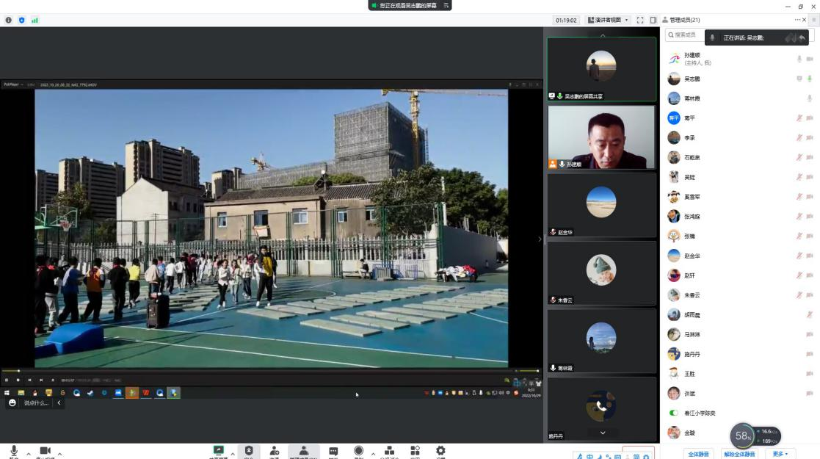
金坛区指前实验学校曹贝老师说：“吴老师通过肢体写字进行热身，激发学生的学习兴趣。接着，吴老师让学生们互相配合利用身体来模仿书写英文字母，引出垫上体操动作肩肘倒立。然后，通过教师示范并讲解保护与帮助的方法，让学生小组合作练习，逐步形成正确的动作概念、掌握正确的动作技术。最后，充分利用体操垫，进行了垫上传球比赛，学生的学习兴趣高涨。”

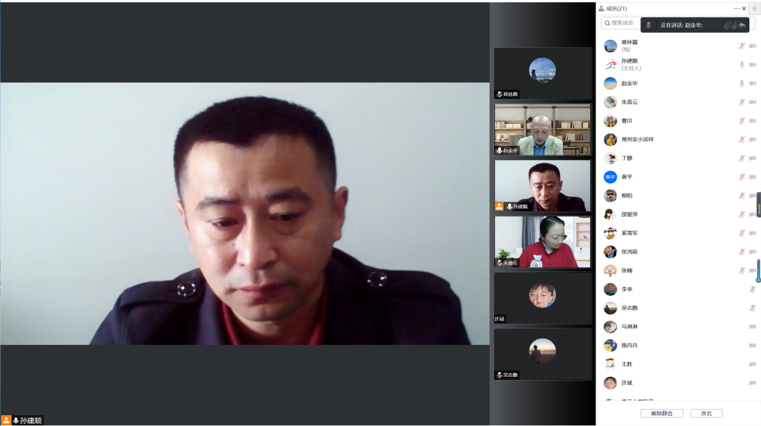
最后江苏省特级教师、正高级教师、培育站主持人孙建顺教授总结评价，三位教师都在新课标的指引下，贯彻新思想，执行新理念，落实新课堂，对三位老师的课堂教学给出了较高的评价，同时也对工作室的小伙伴们提出的自己的分享智慧，名师指导聚力前行。
每一次相聚总是那么短暂，但每一次相聚又让我们收获满满。相信培育站的每位成员都会在接下来的教学中不断探究，不断尝试，将“大体育”的研究之路走得更扎实、更深远！

撰稿： 李承 蒋林霞 吴志鹏 统稿：张楠 终审：孙建顺

